1.组网图
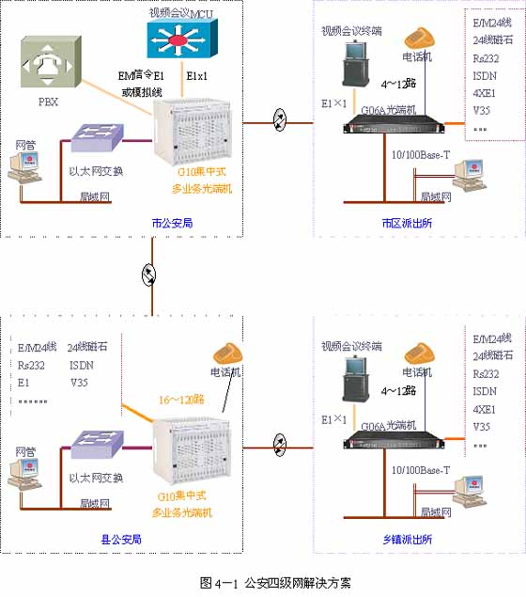
2.专网公安四级网光传输网络用户需求
专网用户的网络体系结构一般为金字塔型，各机构（如：公安和电力等）的网络拓扑具有相似性，下面以公安系统为例，说明专网用户需求。
公安系统的通信网络分为四级，越到下级网元数量越庞大，具体数量依据各省、地市、县区的情况不尽相同。
公安系统通信网络主要承载的业务有：语音（电话、传真）业务，宽带数据业务，视频（会议电视）业务。传统解决方案中，每一种业务都采用单独的租用线路来构建，不可避免的存在维护管理难、扩容升级不方便等缺陷。
当前，随着光缆技术的发展和成本的大幅下降，搭建自己的传输网络已经成为越来越多专网的首选。集PDH、光纤收发器和MUX复用设备于一体的iPDH系列光端机成为市场的宠儿。该设备采用标准SNMP协议网管，维护方便；插板式结构，升级扩容方便。
3.公安四级网光传输网络解决方案说明
a) 如图3－1所示，整个组网方案是以iPDH系列的光端机为基础，市局里采用一台G10集中式，他最多可以插12块OLU接口板，每块OLU可以同时对2个方向，一台G10可以同时对26个方向开业务。
b) 如图3－1所示，整个组网方案是以iPDH系列的光端机为基础，市局里采用一台G10集中式，他最多可以插12块OLU接口板，每块OLU可以同时对2个方向，一台G10可以同时对26个方向开业务。
c) 派出所一级可以采用G06A多业务光端机，它可以同时提供4个E1的透明通道用于如视频会议等的连接；2路同步、异步的V24接口用于监控等；8路话音；2路100M速率的以太网接口（线速达100M）和其他如EM24线、磁石24线、V35、ISDN等丰富接口。
注：如果某些业务接口如语音电话需求较多，可以通过外加一台V2020加以解决。
d) 话音：所有派出所的语音电话通过局端采用E/M信令方式的E1与市局交换机连接，也可以通过中国1号信令方式外加VDI3630的方式连接。
e) 联网：市局与各个派出所之间通过光缆都有100M的线速连接，完成快速联网。
f) 视频会议：可以通过E1接口或者V35实现与视频会议终端的连接，中心点通过G10的E1时隙交叉完成链路的整合，减少E1端口。

